ΕΝΙΣΧΥΤΙΚΟ ΜΟΡΦΗΣ Τ
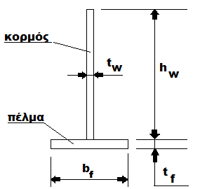

$h_{w}=ύψος κορμού$, w = web $b_{f}=πλάτος πέλματος$ , f = flat bar
$t_{w }=πάχος κορμού$ $t_{f} =πάχος πέλματος$

ΌΨΗ – ΤΟΜΗ ΕΝΙΣΧΥΤΙΚΟΎ
